<Project Name>
Projektna dokumentacija

Verzija 1.1
Sadržaj
1. Puni naziv projekta 3
2. Skraćeni naziv projekta 3
3. Opis problema/teme projekta 3
4. Cilj projekta 3
5. Voditelj studentskog tima 3
6. Rezultati 3
7. Slični projekti 4
8. Resursi 4
9. Glavni rizici 4
10. Smanjivanje rizika 5
11. Glavne faze projekta 6
12. Struktura raspodijeljenog posla (engl. Work Breakdown Structure - WBS) 6
13. Kontrolne točke projekta (engl. milestones) 7
14. Gantogram 7
15. Zapisnici sastanaka 8

Puni naziv projekta
Evolucijski algoritmi

Skraćeni naziv projekta
Evolucijski algoritmi

Opis problema/teme projekta
Evolucijski algoritmi su stohastičke metode pretraživanja koje optimiraju, uče i modeliraju oponašajući tijek biološke evolucije. Zadatak evolucijskih algoritama je pronalaženje optimalnog rješenja nekog problema do kojeg se ne može doći standardnim (determinističkim) putem. Ovim projektom će se demonstrirati i proanalizirati svi tipovi evolucijskih algoritama:
- Genetski algoritmi
- Evolucijske strategije
- Genetsko programiranje
- Evolucijsko programiranje
- Klasifikatorski sustavi

Cilj projekta
Cilj projekta je proučiti evolucijske algoritme i njihovu primjenu, te demonstrirati rad algoritama:
- na raspoloživim gotovim rješenjima i
- na vlastitom programskom rješenju
Predviđeno vrijeme trajanja projekta je 2 mjeseca.

Voditelj studentskog tima
Iva Malović

Rezultati
Rezultati projekta biti će:
- Tehnička dokumentacija
- Plan projekta
- Web stranica koja će sadržavati:
  - opise algoritama
  - simulacije slobodnih raspoloživih programskih rješenja
  - vlastita programska rješenja i simulacije
- Prezentacija

Slični projekti
Genetsko programiranje

Resursi

Tablica ljudskih resursa
Ime i prezime | E-mail adresa | GSM broj | JMBAG | Područje rada
Monika Čeri | Monika.Ceri@fer.hr | 091/575-8895 | 0036421588 | Evolucijske strategije
Luka Donđivić | Luka.Dondivic@fer.hr | 091/484-6376 | 0036412961 | Genetsko programiranje
Ivan Kokan | Ivan.Kokan@fer.hr | 098/913-6193 | 0036420101 | Genetsko programiranje
Mario Lučić | Mario.Lucic@fer.hr | 098/603-058 | 0036424959 | Klasifikatorski sustavi
Iva Malović | Iva.Malovic@fer.hr | 091/557-4009 | 0036421572 | Evolucijske strategije
Nikolina Mišljenčević | Nikolina.Misljencevic@fer.hr | 098/979-4902 | 0036418853 | Genetski algoritmi
Ivica Pađen | Ivica.Paden@fer.hr | 098/828-941 | 0036421567 | Evolucijsko programiranje
Goran Radanović | Goran.Radanovic@fer.hr | 098/187-2803 | 0036419588 | Klasifikatorski sustavi
Branko Spasojević | Branko.Spasojevic@fer.hr | 098/570-899 | 0036420902 | Genetski algoritmi

Tablica tehničkih resursa:
Osobna računala članova tima
Računala na fakultetu (soba D 337)
Internet

Glavni rizici
- Uništenje dijela podataka tijekom rada
- Kvarovi tehničkih resursa (kvarovi osobnih računala, problemi s Internetom)
- Loša organizacija raspoloživog vremena pojedinih članova tima
- Loša organizacija vremena na razini projektnog plana
- Neredovita komunikacija unutar i između grupa
- Nesuglasice unutar i između grupa
- Nemogućnost izvršavanja svih definiranih ciljeva
- Prekoračenje rokova
- Problemi osobne prirode
Ukoliko projekt ne uspije posljedice mogu biti:
- loša ocjena iz predmeta Projekt
- pad predmeta Projekt čime se studij produžuje za godinu dana
- nezadovoljstvo zbog uloženog truda

Smanjivanje rizika
Postupci za smanjivanje rizika:
- Uništenje dijela podataka tijekom rada
- redovita pohrana podataka na druge medije (cd, usb disk…) kako bi se spriječili eventualni gubici
- Kvarovi tehničkih resursa
- mogućnost korištenja računala na fakultetu u slučaju kvara osobnih računala ili problema s Internetom
- Loša organizacija raspoloživog vremena pojedinih članova tima
- upoznavanje članova tima s kronologijom projekta i rokovima (uvid u gantogram)
- određivanje troje voditelja koji će nadzirati rad pojedinih dijelova projekta i svoja zapažanja prenositi voditelju projekta:
  - voditelj prezentacije
  - voditelj programskog ostvarenja
  - voditelj izrade web stranice
- ukoliko projekt ne napreduje u skladu s određenim rokovima voditelji će biti zaduženi za poticanje bržeg rada
- grupiranje članova tima
- redovni sastanci tima
- Loša organizacija vremena na razini projektnog plana
- savjetovanje s mentorom oko izrade gantograma
- upoznavanje voditelja tima s raspoloživim vremenom svakog člana tima
- Neredovita komunikacija unutar i između grupa
- razmjena kontakata preko kojih će se moći izvještavati o napretku (mobiteli, e-mail, msn messenger, icq…)
- redoviti sastanci tima
- koordinaciju i komunikaciju između grupa mora osigurati voditelj tima
- Nesuglasice unutar i između grupa
- poželjno je riješiti nesuglasice, ako treba i preko treće osobe
- u slučaju nepremostivih razlika ponijeti se profesionalno i u interesu svih osoba uključenih u projekt
- Nemogućnost izvršavanja svih definiranih ciljeva
- traženje pomoći od osobe s više iskustva (mentor)
- Prekoračenje rokova
- zadavanje bližih rokova od onih propisanih na predmetu Projekt
- upoznavanje članova tima u kronologiju i rokove (gantogram)
- Problemi osobne prirode
- poželjna je profesionalnost („sve stvari osobne prirode ostaviti pred vratima“)

Glavne faze projekta
- Faza – formiranje tima, upoznavanje članova tima, upoznavanje s problematikom
- Faza – izbor evolucijskog algoritma
- Faza – izrada opisa algoritma (u doc, html, pps verzije)
- Faza – izbor i proučavanje slobodnog izvornog/izvršnog teksta programa
- Faza – izbor optimizacijskog problema
- Faza – izrada vlastitog programskog rješenja
- Faza – testiranje programa
- Faza – eksperimentiranje
- Faza – opis dobivenih rezultata
- Faza – izmjena i dopuna web stranice, odnosno tehničke dokumentacije
Projekt je podijeljen na faze prema vremenskoj organizaciji.

Struktura raspodijeljenog posla (engl. Work Breakdown Structure - WBS)

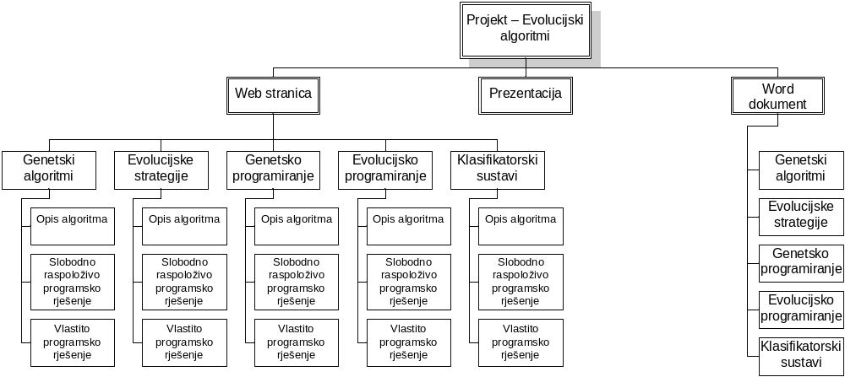

Kontrolne točke projekta (engl. milestones)

Tablica kontrolnih točki projekta
Kontrolne točke | Planirani datum | Realizirani datum | Status projekta
Odabir algoritma | 18. listopad 2007. | 18. listopad 2007. | U roku
Opis odabranog algoritma | 8. studeni 2007. | 15. studeni 2007. | Kasni
Proučena gotova programska ostvarenja algoritama, izabran optimizacijski problem | 15. studeni 2007. | 15. studeni 2007. | U roku
Demonstracija odabranih gotovih programskih rješenja pred timom i mentorom | 29. studeni 2007. | 29. studeni 2007. | U roku
Vlastita programska rješenja – demonstracija | 20. prosinac 2007. | 20. prosinac 2007. | U roku
Dotjerivanje programskog rješenja i ispravljanje propusta;  Eksperimentiranje; | 11. siječanj 2008. | 11. siječanj 2008. | U roku
Gotovi opisi rezultata optimiranja;  Izmjene i dopune web stranice i prezentacije | 15. siječanj 2008. | 16. siječanj | Kasni
Gotova tehnička dokumentacija, predaja projekta | 16. siječanj 2008.

Gantogram

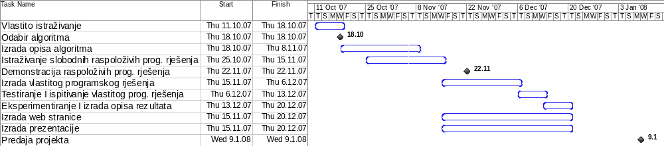

Zapisnici sastanaka

Datum i vrijeme održavanja | Mjesto održavanja | Popis nazočnih | Glavni zaključci sastanka
11. listopad 2007.  11:00 h | FER  D zgrada  Zemris  D337 | Mentor: doc.dr.sc. Marin Golub  Članovi tima:  Monika Čeri, Ivan Kokan, Mario Lučić, Iva Malović, Nikolina Mišljenčević, Ivica Pađen, Goran Radanović, Branko Spasojević | - Upoznavanje članova tima  - Upoznavanje članova tima s temom i problematikom projekta
18. listopad 2007.  11:00 h | FER  D zgrada  Zemris  D337 | Mentor: doc.dr.sc. Marin Golub  Članovi tima:  Monika Čeri, Ivan Kokan, Mario Lučić, Iva Malović, Nikolina Mišljenčević, Ivica Pađen, Goran Radanović, Branko Spasojević | - Upoznavanje s načinom ocjenjivanja  - Određen voditelj – Iva Malović  - Određena podjela rada po algoritmima  - Genetski algoritmi – Nikolina Mišljenčević i Branko Spasojević  - Evolucijske strategije – Monika Čeri i Iva Malović  - Genetsko programiranje – Ivan Kokan  - Evolucijsko programiranje – Ivica Pađen  - Klasifikatorski sustavi – Mario Lučić i Goran Radanović
25. listopad 2007.  12:00 h | FER  D zgrada  Zemris  D337 | Mentor: doc.dr.sc. Marin Golub  Članovi tima:  Monika Čeri, Ivan Kokan, Mario Lučić, Iva Malović, Nikolina Mišljenčević, Ivica Pađen, Goran Radanović, Branko Spasojević | - Određen voditelj prezentacije – Nikolina Mišljenčević  - Određen voditelj programskog ostvarenja – Ivan Kokan  - Određen voditelj web prezentacije – Mario Lučić  - Iznošenje dosad napravljenog posla
8. studeni 2007.  12:00 h | FER  D zgrada  Zemris  D337 | Mentor: doc.dr.sc. Marin Golub  Članovi tima:  Monika Čeri, Ivan Kokan, Mario Lučić, Iva Malović, Nikolina Mišljenčević, Ivica Pađen, Goran Radanović, Branko Spasojević | - Prvi uvid u opise algoritama – savjeti od strane mentora u vezi opisa algoritama  - Dogovorena predaja finalnog opisa algoritma na sljedećem sastanku 15. Studenog
15. studeni 2007.  12:00 h | FER  D zgrada  Zemris  D337 | Mentor: doc.dr.sc. Marin Golub  Članovi tima:  Monika Čeri, Ivan Kokan, Mario Lučić, Iva Malović, Nikolina Mišljenčević, Ivica Pađen, Goran Radanović, Branko Spasojević | - Predaja opisa algoritama  - Zahtjev za početkom izrade web stranice i prezentacije  - Dogovoren sljedeći termin sastanka 29. Studenog u 12 sati na kojem će se demonstrirati slobodna raspoloživa programska rješenja  - Članovima tima pridružuje se Luka Donđivić (za područje genetsko programiranje) na čiji je zahtjev pristao mentor
29. studeni 2007.  9:00 h | FER  D zgrada  Zemris  D337 | Mentor: doc.dr.sc. Marin Golub  Članovi tima:  Monika Čeri, Luka Donđivić , Ivan Kokan, Mario Lučić, Iva Malović, Ivica Pađen, Goran Radanović, Branko Spasojević | - Demonstracija slobodnih raspoloživih programskih rješenja  - Određeni optimizacijski problemi pojedinih članova tima na kojem će raditi:  Čeri: Problem trgovačkog putnika (TSP) – upotrebom (µ, λ) – ES  Malović: TSP upotrebom (µ + λ) – ES  Kokan – Donđivić: Aproksimacijski problem  Lučić – Radanović: Problem multipleksora sa 6 ulaza i woods problem  Pađen: TSP primjenom evolucijskog programiranja  Mišljenčević: primjena genetskih operatora u stvaranju skladbi  Spasojević: Pokrivenost koda (eng. Code coverage)
6. prosinac 2007.  12:00h | FER  D zgrada  Zemris  D337 | Mentor: doc.dr.sc. Marin Golub  Članovi tima:  Monika Čeri, Luka Donđivić , Ivan Kokan, Mario Lučić, Iva Malović, Nikolina Mišljenčević, Ivica Pađen, Goran Radanović, Branko Spasojević | - Demonstracija prezentacije – navedene željene ispravke i nadopune od strane mentora  - Pitanja i konzultiranje u vezi vlastitog programskog rješenja
20. prosinac 2007.  12:00 h | FER  D zgrada  Zemris  D337 | Mentor: doc.dr.sc. Marin Golub  Članovi tima:  Monika Čeri, Luka Donđivić , Ivan Kokan, Mario Lučić, Iva Malović, Nikolina Mišljenčević, Ivica Pađen, Goran Radanović, Branko Spasojević | - Demonstracija web stranice  - Demonstracija prezentacije  - Demonstracija vlastitih programskih rješenja  - Konzultiranje pojedinih članova tima s mentorom

Suglasan s dokumentom (potpisuju članovi tima):
Monika Čeri | Datum: ____________ Potpis: ____________
Luka Donđivić | Datum: ____________ Potpis: ____________
Ivan Kokan | Datum: ____________ Potpis: ____________
Mario Lučić | Datum: ____________ Potpis: ____________
Iva Malović | Datum: ____________ Potpis: ____________
Nikolina Mišljenčević | Datum: ____________ Potpis: ____________
Ivica Pađen | Datum: ____________ Potpis: ____________
Goran Radanović | Datum: ____________ Potpis: ____________
Branko Spasojević | Datum: ____________ Potpis: ____________

Odobrio(potpisuje nastavnik):
Doc.dr.sc. Marin Golub

Datum: ____________ | Potpis: ____________

